产 品 规 格 书

SPECIFICATION FOR PRODUCT

客 户

CLIENT ————————————————

品 名 CZW102BC
PARTNAME ————————————————

规 格 11X11X1.9
SPECIFICATION ————————————————

厂 商
VENDOR ————————————————

承认日期
APPROVED DATE ————————————————

产品规格与操作

产 品 名 称 收音模块

产 品 型 号 CZW102BC

客 人 名 称

版 本 V1.0

一、产品概述：
CZW102BC立体声收音模块（ FM Stereo radio Module） 开发生产的一片高灵敏度、低功耗、超小体积的调频立体声收音模组。采用 RDA5802E全数字 CMOS 工艺单晶片 IC。接收灵敏度高、中频选择性好、通用 IIC 总线控制、外围应用元件少、噪声 系数低。具有体积小、低功耗、低成本、应用简单、使用范围广等优点。是一款简单易用且具极高性价比 的单芯片 FM 立体声收音模组。

二、应用范围：

 移动DVD、TV、MP3、MP4等内置式FM全频段无线接收模组。
 工矿、企业、校园、小区、旅游区等公共场所立体声调频广播系统。
 无线音响及无线立体声耳机功能。
 GPS导航、电视播音系统等无线调频收音。
 高档游戏机及无线音频电子玩具。
 移动电话、手机、对讲系统、移动收音装置等立体声收音。
 PDAS及Notebook PC等周边应用。


三、功能特点：

 采用通用的102BC模块的封装，用户可直接替换使用，无需更改电路设计。
 灵敏度高、噪声小、抗干扰能力强、外接元件极少、体积小（11*11MM Max）、使用极其简单。
 64-108MHz全球FM频段兼容（包括日本76-91MHz和欧美87.5-108MHz）。

2
 I C串行数据总线接口通讯,支持外部基准时钟输入方式。

 完全整合的COMS工艺单晶片集成电路，功耗极小。
 内置高精度A/D（模数转换器）及数字频率合成器。
 内置LDO调整、低功耗、超宽电压使用范围（2.7-5.5VDC）。
 内置噪声消除、软静音、低音增强电路设计。
 高功率32Ω负载音频输出，直接耳机驳接，无需外接音频驱动放大。
 应用简便、成本低，性价比高。

五、典型应用：

A、 引脚功能描述：

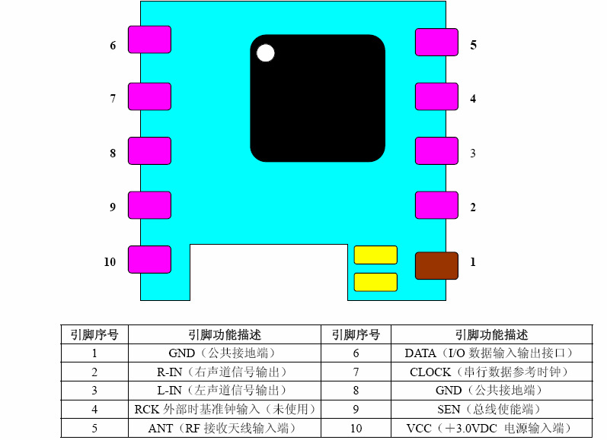

B、 应用电路：

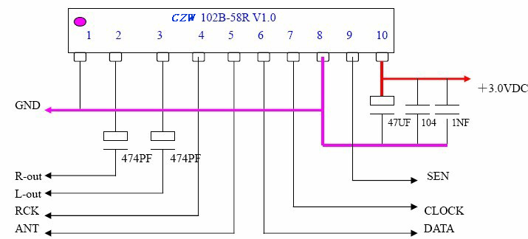

六、使用说明 ：
 此RDA5802E,FM收音模组直接兼容原采用PHILIPS TEA5767芯片的102BC-P模块，客户在 使用时可直接替换即可，无需改动电路，但软件部分需做相应更改。
 模块供电滤波电容设计是应尽量靠近模块电源输入脚。

2
 I C总线DATA、CLOCK控制端上拉电阻建议使用47KΩ，建议串联电阻以防止数据电压毛刺。

 FM天线信号耦合如使用耳机地线，客户电路上已有一个600ohm/100MHz磁珠到地，则模组上的RF天线 匹配电感网络可以取消（根据具体使用情况而定）。
 为了模组能良好的可靠的工作，FM模块供电电压一般应大于2.7V以上。
 此模块内部已集成LDO，电源输入端可使用简单的LC电源滤波网络即可。
 使用时应做好ESD静电防护工作。
 如客户欲使用外部参考时钟输入，需事先通知本公司作相应的模组电路更改。因此模块自带有标准 的 时钟振产生电路，在出厂时RCK引脚设置为无效。

七、封装图：
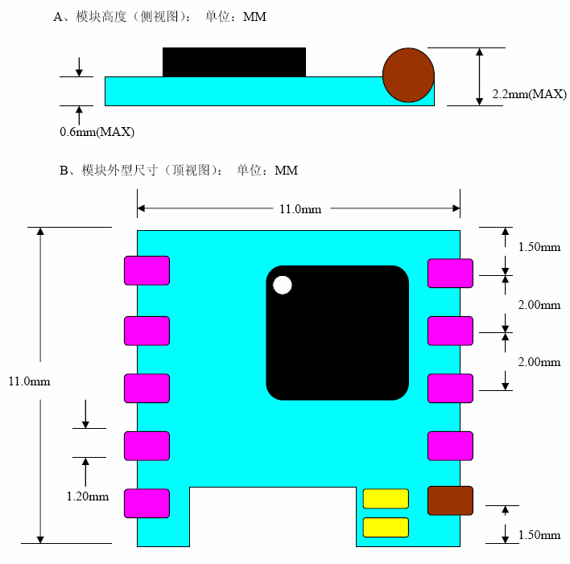

八、注意事项：

 该模块采用通用的102BC封装外型，芯片采用COMS 工艺QFN超小封装体积。因体积
小、集成度高、元器件密集，用户在焊接或贴片热风焊接时温度要适当，以避免二次焊接造成元器件 移位、脱落、变值等不良而影响模块性能。
 PCB Layout时注意在模块位置下方不易放置太多走线或过孔，以避免对模组电路产生干扰而影响收台 效果，一般建议在模组下方应大面积铺地。
 使用时模块四周应留有2MM以上的空间，不易放置元件。以方便焊接和维修。
 模块的电源退藕电容要尽量靠近模块引脚。
 模块下面和附近不易放置较强辐射或发热性元器件。
 FM接收天线在PCB上的走线要尽量宽，避免转弯过多或于其他电路走线交叉。
 数据线走线应尽量短。
 做好ESD静电防护措施。
 模块接地不需要单独隔离（模拟与数字电路部分）。
 因模块设计时采用的元器件精度较高，用户不可随意拆卸、更改、调整模块电路元件及参数。

